Měsíčník Obecního úřadu Chbany
11/2007 11.číslo ročník VII.

Ze života školy

Dne 18. 10. 2007 zařadila ZŠ a MŠ ve Chbanech do výuky projekt s názvem „Podzimní den“. Žáci i učitelé přišli oblečeni v barvách podzimu a někteří žáci svůj oděv obohatili o klobouk s podzimními plody a listy. Výuka ve všech předmětech byla motivována podzimní tématikou. V hodinách prvouky a přírodovědy děti poznávaly a ochutnávaly ovoce a zeleninu. O velké přestávce si žáci pochutnávali na maminčiných dobrotách z podzimních plodů (jablkový a hruškový závin, jablíčka v župánku, přesnídávka). V závěru dne si ve skupinkách vyráběli zvířata a strašidla z dýní, která je rozsvícená vítala po celý další školní týden.
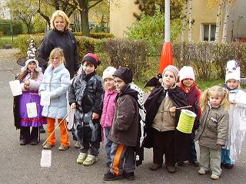
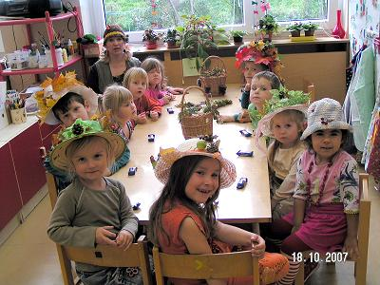
Ve středu 31. října se ve školce uskutečnil Halloween – svátek strašidel. Na děti čekala spousta legrace, soutěží a her. Společně si vyrobily lampiony a vydaly se na lampiónový průvod obcí.

odpady

Stále většina majitelů rekreačních objektů, ale i občanů naší obce, nezná, jaké máme povinnosti při nakládání s odpadem, resp. nezná povinnosti ohledně placení za likvidaci odpadů.
Vše uvedené je v zákoně č. 185/2001 Sb. O odpadech, zákoně č. 565/1990 Sb. O místních poplatcích, zákoně č. 337/1992 Sb. O správě daní a poplatků, zákoně č. 200/2000 Sb. O přestupcích a zákoně č. 128/2000 Sb. O obcích.
Uvedená problematika je dále specifikována v Obecně závazné vyhlášce Obce Chbany č. 2/2002 o nakládání s komunálním a stavebním odpadem a Obecně závazné vyhlášce o místních poplatcích za provoz systému shromaždování, sběru, přepravy, třídění, využívání a odstraňování komunálních odpadů.
V roce 2002, kdy legislativou státu byla určena úhrada za odpady formou místního poplatku, jsme dané přivítali a promítli do naší obecně závazné vyhlášky. Šlo o to, že na základě této právní normy musel každý participovat na úhradách za likvidaci odpadů. Jednoznačně lepší byla vymahatelnost těchto poplatků na základě tohoto systému. Ani následná novela iniciována hlavním městem Prahou na možnosti tzv. poplatku za komunální odpad (poplatek za popelnici) nás nemotivovala systém změnit.
Dnes při nedostatečném výběru poplatků od rekreantů z důvodu stropu 500 Kč na rekreační objekt, bychom nejraději disponovali systémem smíšeným, toto však legislativně není možné. Rébus „jak z toho ven“ nám snad vyřeší novela zákona o místních poplatcích, kdy od 1.1.2009 bude poplatek za rekreační objekt stropově povýšen na 900 Kč.
K vlastní likvidaci odpadu. Dle stávající OZV obce je možné velkoobjemový a nebezpečný odpad dovézt do sběrného dvora u OÚ Chbany. Toto je také řešení jediné, pokud velkoobjemový odpad si přímo nedovezete na oficiální skládku (např. Tušimice), nebo nebezpečný odpad odevzdáte při koupi nového elektrického spotřebiče. Dále pak 2x do roka Obec Chbany pro občany obce zajištuje svoz tohoto odpadu.
Likvidaci stavebního odpadu je povinen si každý občan, majitel rekreačního objektu zajišťovat na své náklady. Obec Chbany jako účastník stavebního řízení, bude při kolaudacích např. rekreačních objektů toto jednoznačně vyžadovat, v opačném případě nebude s kolaudací souhlasit.
Majitele rekreačních objektů, ale i občany obce, kteří neoprávněně zakládají skládku odpadů (třeba i tím, že k popelnicím, kontejnerům dávají televize, lednice, sedačky, stavební odpad) budeme sankcionovat dle § 47 písmene h, resp § 47 b písmene d přestupkového zákona číslo 200/2000 Sb. Pokuta je zde až do výše 50 000 Kč. Potřebujeme však zde vaší pomoc v nahlášení, svědectví, nebo případném fotodokumentu. Myslíme, že jeden exemplární příklad potrestání bude pro napravení věci dostatečný.

Sběrný den

Vše, co nepatří do směsného komunálního odpadu a stavebního odpadu můžete v termínu 24. – 25. 11. 2007 postavit před své domky a obytné budovy.
Televize, ledničky atd. budou odvezeny pouze kompletní, v opačném případě budou ponechány. U „vybrakovaných“ přístrojů obec platí cca 400 Kč/ks.

Turnaj ve stolním tenisu

Dne 17. 11. 2007 se od 9.00 hod. koná v Kulturním domě ve Chbanech pod záštitou starosty obce Ing. Josefa Zajíce turnaj ve stolním tenise v kategorii žáků do 15 let a dorostu do 18 let.
Závazné přihlášky přijímá pan David Žolták ze Chban.

Volné pobíhání psů

Znovu upozorňujeme občany, že stále platí zákaz volného pobíhání psů na veřejnosti. Psi musí být vedeni na vodítku opatřeným obojkem.
Bohužel jsou tací, kteří toto nedodržují. Množí se stížnosti, lidé nadávají.
Ale pokud dotyčný případ nenahlásí přestupkové komisi, nedosvědčí, že viděl psa volně pobíhat, nemůžeme s tím nic dělat. Je v zájmu nás všech donutit majitele psů k dodržování vyhlášky. Než se něco stane.

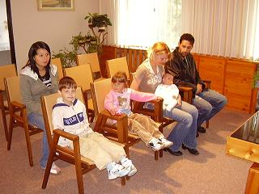
Vítání občánků

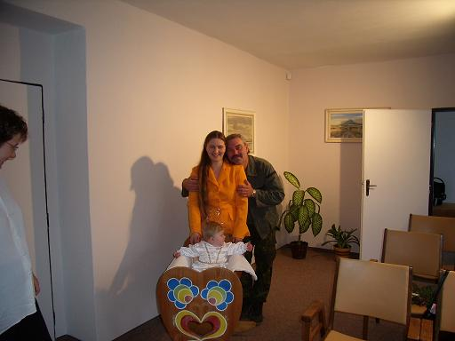
V sobotu 6. října 2007 se uskutečnilo na Obecním úřadě ve Chbanech Vítání občánků. Do života byly přivítány tyto děti: Kateřina Černá - Poláky, Tereza Kirnová - Poláky, Barbora Kudrnová - Chbany, Julie Žoltáková - Chbany.

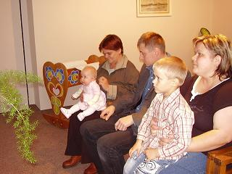
Mikulášská besídka pro děti

V sobotu 1. prosince 2007 proběhne na sále ve Chbanech mikulášská besídka pro děti. Začátek je ve 14.00 hod. Pro děti z Poláků bude připraven odvoz ve 13.30 hodin od obchodu. Pro účastníky budou připraveny různé soutěže a odpolednem bude provázet DJ. Hořejší.

Nový nájemce v pohostinství v Polákách

Od listopadu se ujímá pohostinství v Polákách paní Ivona Šotolová. Věříme, že místní budou s poskytovanými službami spokojeni.

Unimo buňky

Obec Chbany prodává 2 UNIMO buňky na návsi ve Vikleticích za 30 000,- Kč/ks, 2 UNIMO buňky u „dřeváku“ za 20 000,- Kč/ks a l UNIMO buňku ve Vadkovicích za 25 000,- Kč. Případní zájemci nechť se obrátí na OÚ, tel. č. 474 392 022, mob. 724 153 378.

Prodej nepotřebného majetku

Ministerstvo obrany ČR hledá zájemce o koupi Školícího a výcvikového zařízení nedaleko hráze Nechranické přehrady. Minimální kupní cena je 1.800.000,- Kč. Areál se skládá z 25 chatek, chaty recepce, sociálního zařízení, hřiště pro volejbal a tenis apod. Bližší informace na úřední desce OÚ Chbany.

Dražba nemovitosti

Dne 13. listopadu 2007 proběhne v Plzni dražba bývalé ubytovny v Polákách, nejnižší podání je 107.000,- Kč. Budova je přízemní, z centrální chodby vedou vstupy do místností po obou stranách. Informace na 607 139 278, www.jvreality.cz, nebo úřední desce OÚ Chbany.

Hřiště v polákách

Obec dostala od Nadace ČEZ sponzorský dar ve výši 100 000,- Kč na vybudování dětského hřiště v Polákách. To bude slavnostně předáno do provozu do konce roku za přítomnosti zástupců Nadace ČEZ, kdy bude předán symbolický šek.

Poplatky

Kdo nemá zaplaceny poplatky za psy nebo odpady, ať tak učiní nejpozději do 23. 11.2007. Po tomto termínu mu bude vystaven platební výměr až s 300 % navýšením.

Staré lidové moudrosti

Opět několik přísloví..
Na jaře konev deště, lžíce bláta,
na podzim lžíce vody, konev bláta. Z Čech
Když dlouho listí nepadá,
tuhá zima se přikrádá. Z Čech
Nikomu tak dobře není, jako těm v pekle,
dříví nikdy nekupujou a sedají v teple. Z Hradecka
Na svatého Martina, kouřívá se z komína. Z Čech
Po Martině, konec dřině. Z Čech
O svatém Martině husa nejpěkněji zpívá. Z Čech
Na svatého Martina pláče husí rodina. Z Čech

Kronika obce pokračování…
Náhoda?
Když jsme opisovali kroniku do novin o natáčení filmu v Roztylech, ozvali se nám druhý den dva Židé z Ameriky. Chtěli vidět místa, kde se natáčelo. Byli prý nadšeni filmem a roky se do Čech chystali. Ukázali jsme jim Roztyly a fotky z natáčení. Že bychom je touto vzpomínkou přivolali?

Natáčení anglického filmu v Roztylech
Počátkem roku vzbudila rozruch informace Filmového studia Barrandov, že Roztyly byly vybrány k natáčení devizového filmu „Barbra Streisand musical“ pro firmu Yentl Productions Ltd se sídlem v Londýně.
Dne 25. 3. 1982 byla uzavřena mezi filmovým studiem Praha a MNV Chbany dohoda o provedení stavebních úprav pro potřeby natáčení. Smlouvy o propůjčení objektů byly uzavřené i s vlastníky soukromých domků a Státními statky závodem Střezov.
Zakázková skupina zahraničních filmů Barrandov prováděla od dubna do června 35 člennou stavební četou stavbu dekorací, celkovou úpravu vzhledu celé osady a nákladné uložení rozvodu elektrické sítě do kabelů v zemi. V Roztylech bylo nově postaveno 7 dřevěných domků, židovská synagoga, u č.p. 3, 7, 12 a 14 dřevěné přístavby. Z rodinného domku manželů Hujavých byla bohatou nástavbou upravena obecní kaple s věží, z místní kapličky sejmuta báň a přestavěna na kovárnu s hospodou. Na střechách domků nových i stávajících byly položeny šindele a sejmuty televizní antény. Zmizely sloupy elektrického vedení, odstraněno bylo veřejné osvětlení. Místní občané pomáhali v ostraze budovaných dekorací a stavbě kulis.
Po dobu 10 dnů v letních měsících realizoval štáb anglických a amerických filmařů v Roztylech většinu scén pro film později nazvaný Yentl. Na návsi upravené na tržiště pracovalo denně 300 statistů z Prahy, Mostu a Žatce. Mezi nimi byl i občan naší obce pan Hryzbil a místní děti. Producentkou a režisérkou filmu byla americká filmová herečka a zpěvačka Barbra Streisandová, která ztělesnila i hlavní roli ve filmu. Námětem filmu byla povídka nositele Nobelovy ceny Isaaca Beshevise. Autorem scénáře byla Barbra Streisandová s Jackem Rosenthalem. Na filmu spolupracoval hudební skladatel a dirigent Michel Legrand a textaři Alan a Marilyn Bergmanovi. Kameramanem filmu byl Angličan David Watkin. Film zobrazoval příběh mladé židovky žijící v Polsku v roce 1900. Přípravy na natáčení filmu trvaly jeho režisérce tři roky a vyžádaly si značnou část jejího majetku, neboť Barbra Streisandová film sama financovala.
Místnímu národnímu výboru uhradilo Filmové studio Praha 13 tisíc korun za propůjčení sálu kulturního domu na rekvizitárnu a soukromým majitelům domků částky od 3 do 21.000,-. Zdarma byly převedené dřevěné dekorace celé osady smluvní dohodou na MNV s tím, že brigádnicky budou odstraněné během 2 měsíců. Pro vysokou výtěžnost kvalitního dřeva prodalo MNV jednotlivé objekty za odhadní cenu dvanácti nejaktivnějším brigádníkům z obce.
Koncem roku provedly Stavby silnic a železnic s Vojenskými stavbami Karlovy Vary pro filmové studio Barrandov likvidaci zbývajících dekorací a stavební úpravy osady. Po celé ploše obnovily zeleň, opravily poškozené komunikace položením živičného koberce, osadily hromosvody a antény, opravily střechy domků, zřídily nové ploty a odvezly náhrobky z přistavěného židovského hřbitova. Místní tabule se jménem osady Yentl byla vyměněna za Roztyly, do nichž se opět vrátil klid a pořádek.

Zahrádkářská rekreační oblast u Poláků
Život našich občanů ve 20. století má zvláštnosti, kterými se liší od života v minulých dobách. Po prvé světové válce lidé, zejména mladí, odcházeli ve volných dnech z měst do přírody, zakládali celé srubové osady nebo tábořili volně pod stany. Tento pohyb nebyl návratem k rousseauovskému primitivismu, byla to reakce na život ve městech, který lidi neuspokojoval a v přírodě hledali více volnosti. Toto hnutí dostalo název trampské, podle slova tramp, užívaného v severní Americe pro muže, kteří žili v přírodě, živili se lovem a nevázali se na pobyt na jednom místě.
Po druhé světové válce se přirozená touha člověka po pobytu v přírodě rozvíjela jinak. Od konce padesátých let, kdy ve městech začínala panelová bytová výstavba, uniformita domů pudila lidi ven, do přírody. Nebyl to jediný důvod, pro který lidé hledali soukromí mimo města a cílem již nebylo zakládat trampské, ale zahrádkářské osady. Člověk potřeboval pohyb. Stále dokonalejší stroje nahrazovaly práci svalů. Stále více lidí usedalo za psací stoly a práce duševní zatlačovala práci tělesnou.
Zahrádkaření neuspokojovalo pouze touhu po pobytu v přírodě. Stalo se důležitým hospodářským aspektem. Zahrádkářům byla přidělována půda svahovitá, zamořená, neúrodná, kterou nešlo obdělávat s použitím moderní zemědělské mechanizace. A zahrádkáři tuto půdu zúrodnili, vypěstovali na ní zeleninu, ovoce, brambory a tím pomohli zásobovat společnost. V době, kdy je psán tento zápis mohou zahrádkáři volně prodávat přebytky úrody za smluvené ceny.
V kronice již byla učiněna zmínka rekreační oblasti u Nechranické přehrady v prostoru osady Vikletic. Jinou typicky zahrádkářskou osadou je kolonie u Poláků.
Povolení k zřízení „zahrádkářské kolonie“ vydal odbor výstavby ONV v Chomutově dne 18. 6. 1976. Uchazečům byla přidělena neobdělávaná půda v rozloze 3 hektary 8 arů od okraje osady Poláky na sever až k přehradě. Za propůjčení uživatelé platí ročně 3.000,- Kč. Toto první povolení bylo upřesněno dalším rozhodnutím odboru výstavby ONV v Chomutově, ve které se stanovilo, že se půda propůjčuje uživatelům na dobu dvaceti let.

Poznámka redakce: Upozorňujeme, že kronika není opravována z důvodu zachování autentičnosti zápisu.

Fotografie

Cestující Doupovského expresu Zábava ve Chbanech
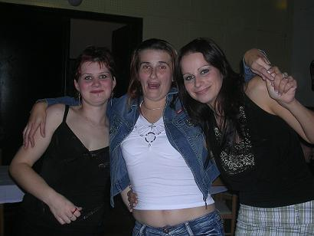
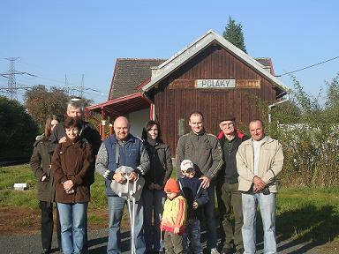

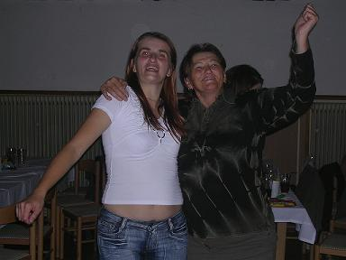
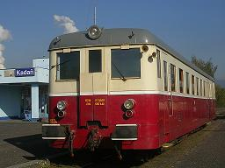

Citát : ““ Je známkou slabého ducha neumět snést bohatství.“
Seneca

Redakce: Mgr. Vlasta Sýkorová, Emilie Sýkorová, Zlatka Zajícová, Ing. Josef Zajíc
Vydavatel: OÚ Chbany, Chbany 19, PSČ 431 57, tel. 474 392 022, fax 474 392 986, e-mail : obec@chbany.cz , www.chbany.cz
Registrace MK ČR E 14848 BEZPLATNÝ VÝTISK VYDÁNO V POČTU 150 ks

